Инструкция по заполнению электронной анкеты
для получения визы в Болгарию.

Создание и редактирование анкеты на визу в Болгарию производится в личном кабинете агентства. Для входа в личный кабинет введите логин и пароль (рис.1).

Рис. 1
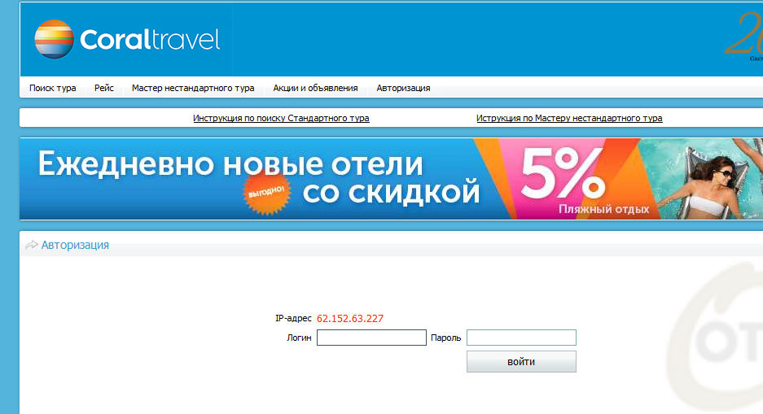

- В поле «Заявка №», необходимо ввести номер заявки и нажать кнопку «Поиск» (рис. 2).

Рис.2
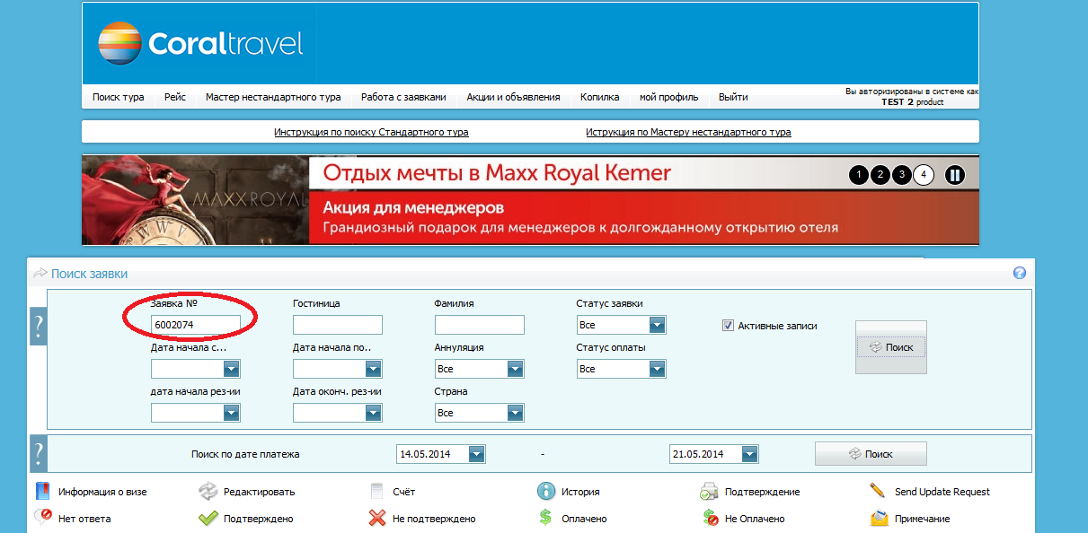
- Необходимо нажать на иконку «Информация по визе» / Добавить запрос на визу в Болгарию / Иконку «Конверт» (рис. 3 – рис.5).

Рис. 3
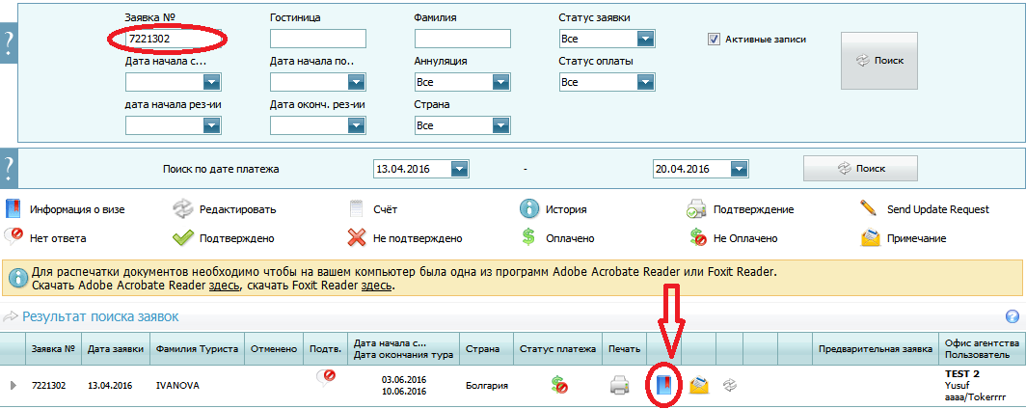

Рис. 4
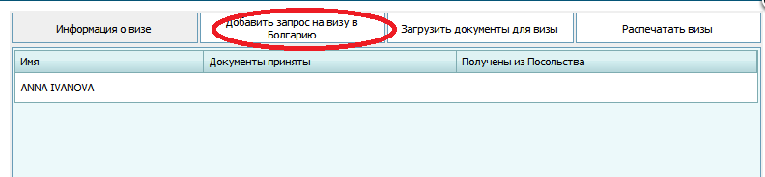

Рис. 5
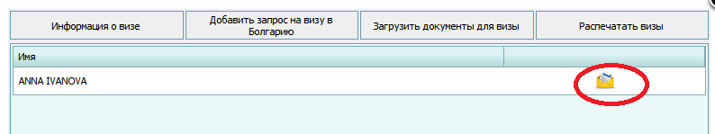

- После нажатия иконки «Конверт», должно появиться следующее окно (Рис. 6).

Рис. 6
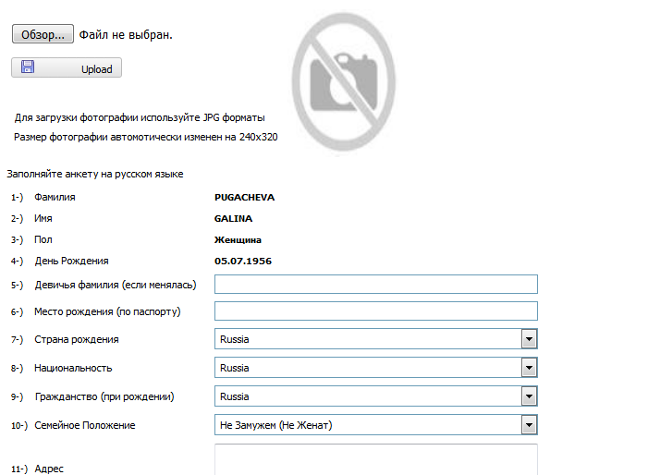

Фотография
Перед началом заполнения электронной анкеты вам необходимо загрузить фотографию (перед загрузкой ознакомьтесь с требованиями для фотографий). Нажмите на кнопку «Обзор…» и выберите файл с фотографией туриста. Далее необходимо нажать UPLOAD.
Для загрузки фотографии используйте файлы только в формате JPG. После прикрепления проверяйте фотографию. Если загруженная фотография не соответствует данному примеру (рис. 7), виза будет считаться недействительной. Ее необходимо заменить.
Требования к фотографиям.
Рис.7
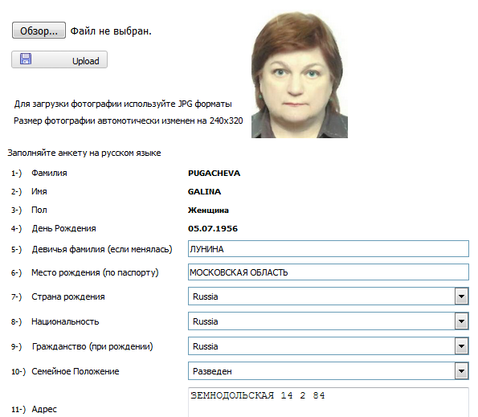

- После загрузки фотографии перейдите к заполнению анкеты.

Все поля анкеты должны быть заполнены!
Для заполнения анкеты допускается использование следующих символов:
-заглавные буквы кириллицей в последующих пунктах,
-цифры

Персональная информация (пункты с 1 по 4).
Фамилия, имя, пол и дата рождения загружаются автоматически из заявки. В случае, если обнаружена ошибка, для изменения данных необходимо изменить данные о туристе в заявке, с обязательным уведомлением отдела бронирования.

Девичья фамилия (пункт 5): заполняется только в том случае если была смена фамилии. Если фамилий было несколько их необходимо указывать через пробел.
(NO,NET и тире- Не допускаются).

Место рождения (пункт 6): укажите место рождения туриста, так как указано в заграничном паспорте.(МОСКВА,МОСКОВСКАЯ ОБЛАСТЬ,ЕКАТЕРИНБУРГ И ТД).

Страна рождения (пункт 7): выберите страну рождения туриста из перечня стран.

Национальность (пункт 8): выберите национальность туриста из перечня стран.

Гражданство при рождении (пункт 9): выберите гражданство туриста при рождении из перечня стран.

Семейное положение (пункт 10): выберите супружеский статус туриста из перечня предлагаемых вариантов.

Адрес (пункт 11):укажите адрес фактического проживания (улица ,дом, квартира. Необходимо указывать данные через пробел).

Страна (пункт 12): выберите страну проживания туриста из перечня стран.

Город(места проживания туриста) (пункт 13): введите город проживания туриста.

Профессия(пункт 14):выберете профессию из перечня предполагаемых вариантов.
Если нужной профессии нет в списке, выберите наиболее приближенный вариант(например ,если кассир-банкир).
Если турист не работает, пенсионер, домохозяйка, ребенок, инвалид выберите –«безработный». Если турист является школьником, выберите «студент».

Назв. фирмы (пункт 15): введите название компании (организации), в которой работает турист согласно опросному листу . Для учащихся, необходимо указать название учебного заведения. В том случае, если турист не работает или является пенсионером, данный пункт не заполняется.

Рабочий адрес (пункт 16): введите адрес компании (организации), в которой работает турист (в соответствии с опросным листом). Несоответствие адреса действительности может привести к отказу в выдаче визы.
Для учащихся необходимо ввести адрес учебного заведения. В том случае, если турист не работает или является пенсионером, пункт не заполняется.

Город где находится фирма (пункт 17): укажите город компании (организации), в которой работает турист (в соответствии с опросным листом).

Первый пункт пересечения границы (пункт 18): Данная информация отображается автоматически из заявки. В случае, если у туристов свои билеты укажите город прилета (Varna, Burgas(данную информацию можно посмотреть в билетах)).

Номер паспорта, дата начала и окончания действия паспорта, орган выдавший паспорт (пункты 19-22 – 28): загружаются автоматически из заявки. При обнаружении ошибки для изменения данных необходимо изменить данные о туристе в заявке, с обязательным уведомлением отдела бронирования.

После заполнения всех пунктов анкеты, обязательно проверьте еще раз правильность паспортных данных. Особое внимание обратите на следующие пункты: Фамилия, Имя, Пол, Дата рождения, Серия и номер паспорта, Сроки действия паспорта.

- Далее поставьте галочку напротив надписи – «Я заявляю, что вышеуказанные данные являются правильными и полными. Мне известно, что любые данные не соответствующие действительности могут привести к отказу в выдаче визы. Я обязуюсь покинуть территорию иностранного государства по истечении срока действия визы, если таковая будет дана». ( Рис. 8)

Рис. 8
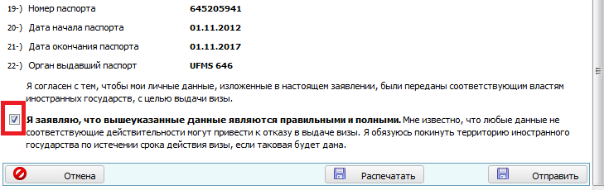
- Вам необходимо нажать кнопку «Отправить» и ваши данные будут отправлены в Coral Travel. ( Рис. 9)
Рис 9
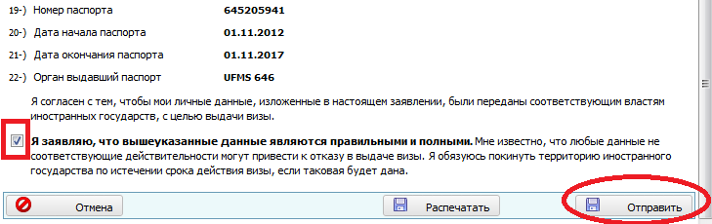
После того, как вы нажмете кнопку «Отправить», анкета автоматически попадает в консульскую систему. Распечатывать анкету не нужно.
Образец Заполнения-
